Отчёт по учебной практике. Сопровождение и обслуживание программного обеспечения компьютерных систем. День 5
- Тест-кейсы:
ID | Название | Шаги воспроизведения | Ожидаемый результат | Фактический результат | Статус
TC-01 | Добавление партнера | 1. Нажать «Добавить партнера»  2. Заполнить поля  3. Нажать «Сохранить» | Партнер появился в списке | Партнер появился в списке | Пройден
TC-02 | Редактирование партнера | 1. Дважды кликнуть по партнеру  2. Изменить данные  3. Нажать «Сохранить» | Данные обновились в списке | Данные обновились в списке | Пройден
TC-03 | Удаление партнера | 1. Выбрать партнера  2. Нажать «Удалить»  3. Подтвердить «Да» | Партнер исчез из списка | Партнер исчез из списка | Пройден
TC-04 | Просмотр истории продаж | 1. Выбрать партнера  2. Нажать «История реализации» | Открылось окно с продажами | Открылось окно с продажами | Пройден
TC-05 | Добавление без названия | 1. Нажать «Добавить партнера»  2. Поле «Наименование» оставить пустым  3. Нажать «Сохранить» | Появилось сообщение об ошибке | Появилось сообщение «Введите наименование партнера!» | Пройден

- Блок-схема
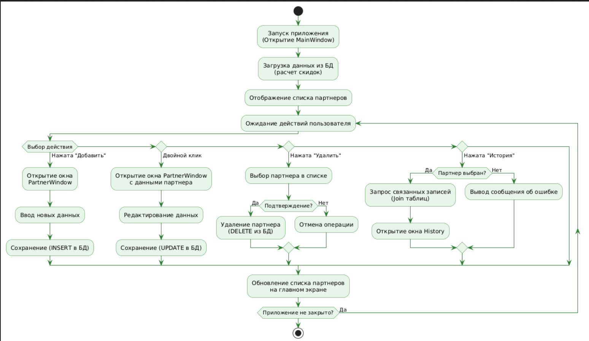
- Установка openmediavault
  - Создание ВМ
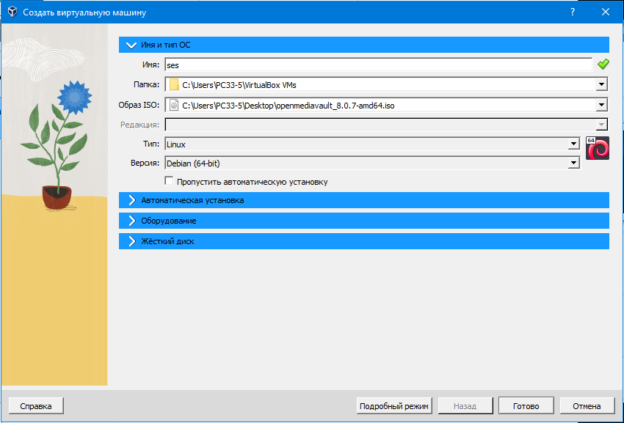

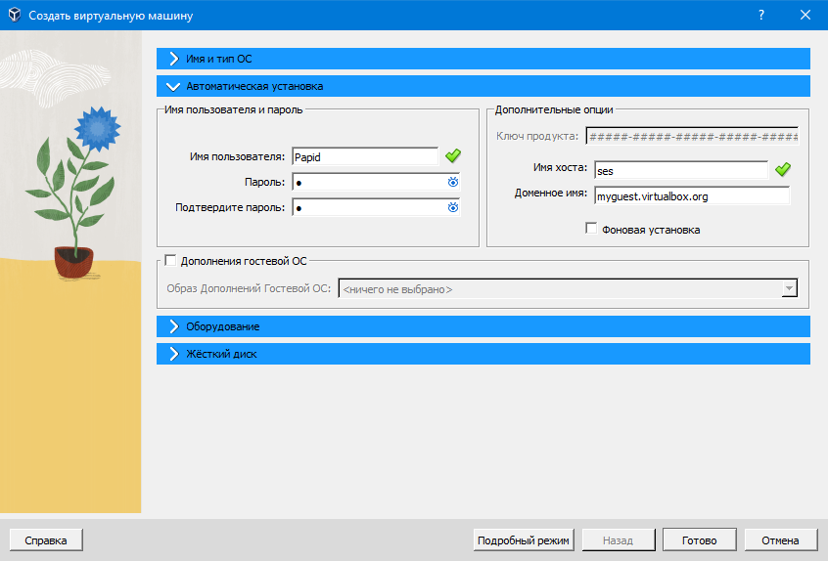
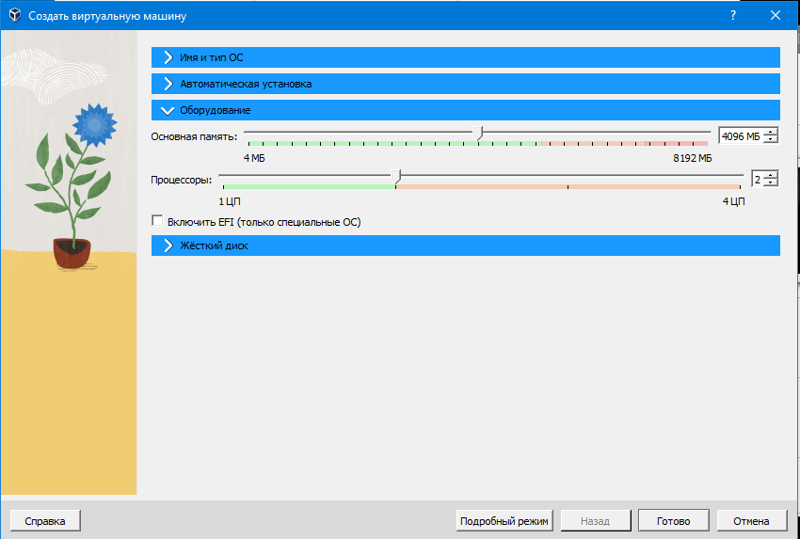
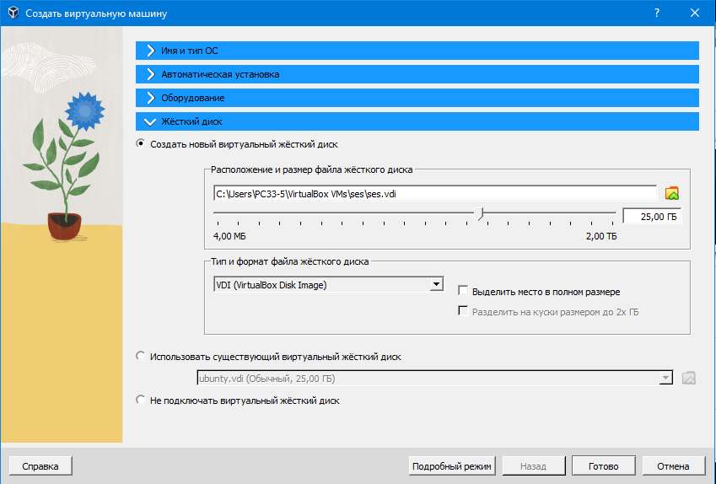

  - Установщик
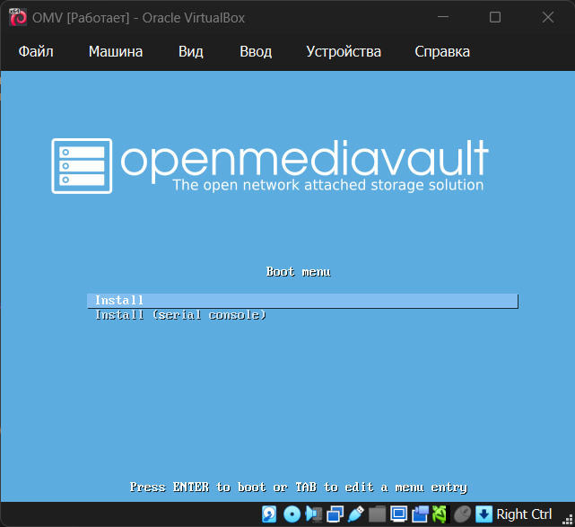
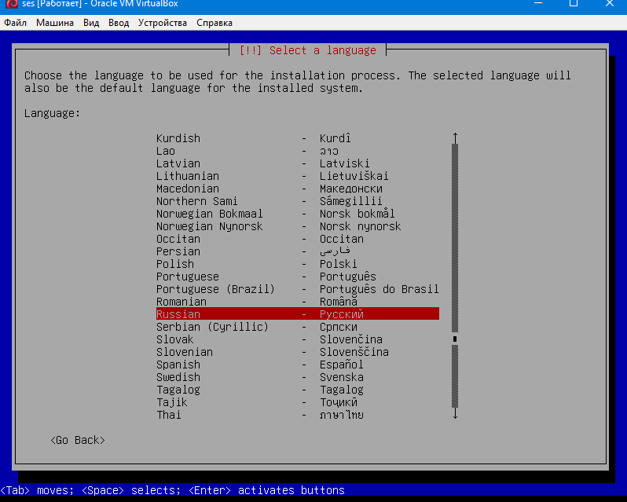
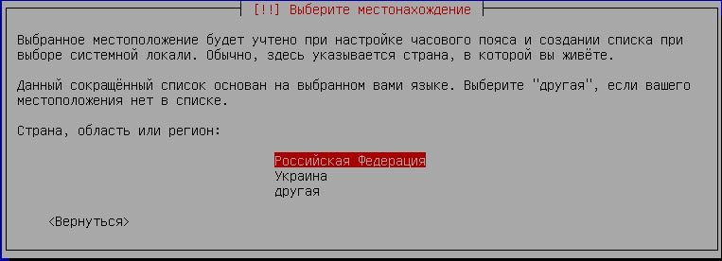
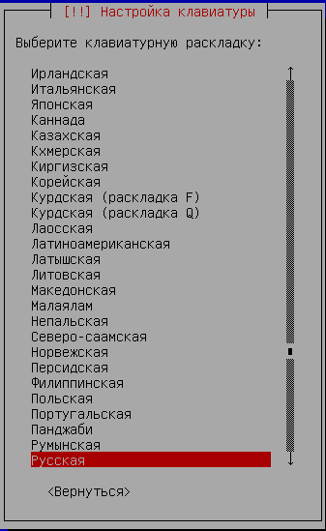
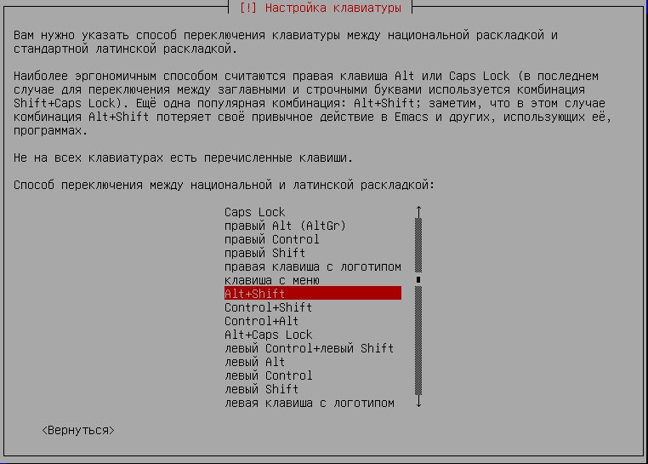
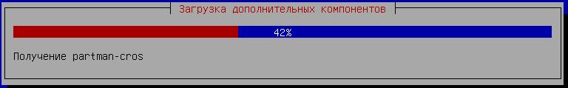
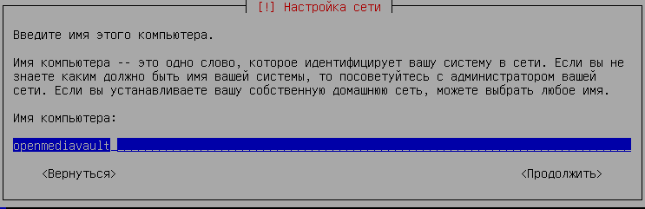
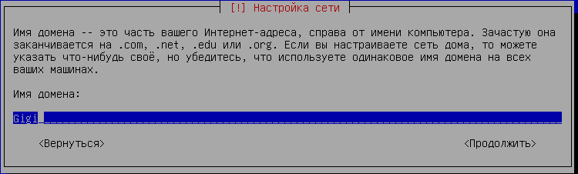
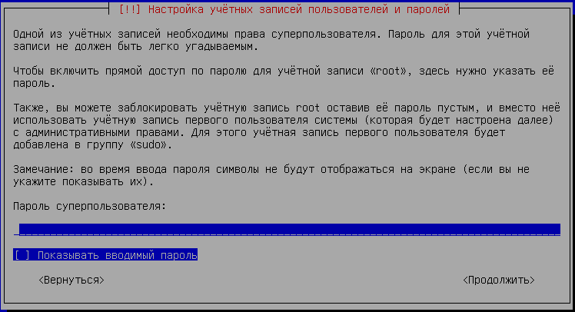
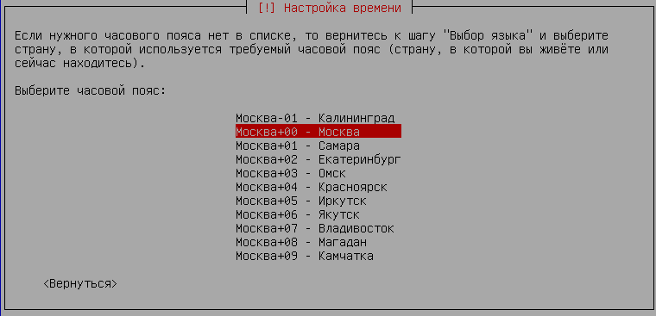
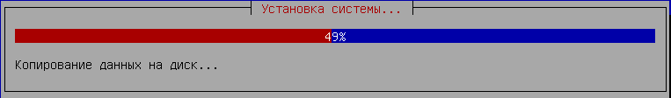
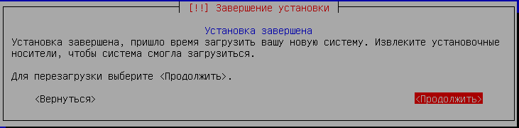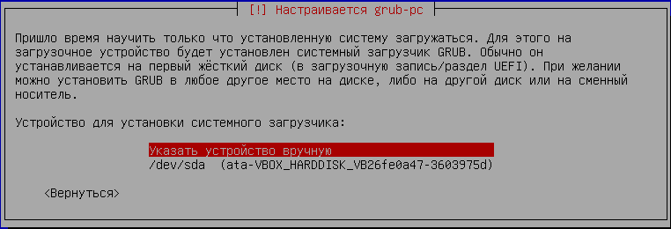

  - Установлено
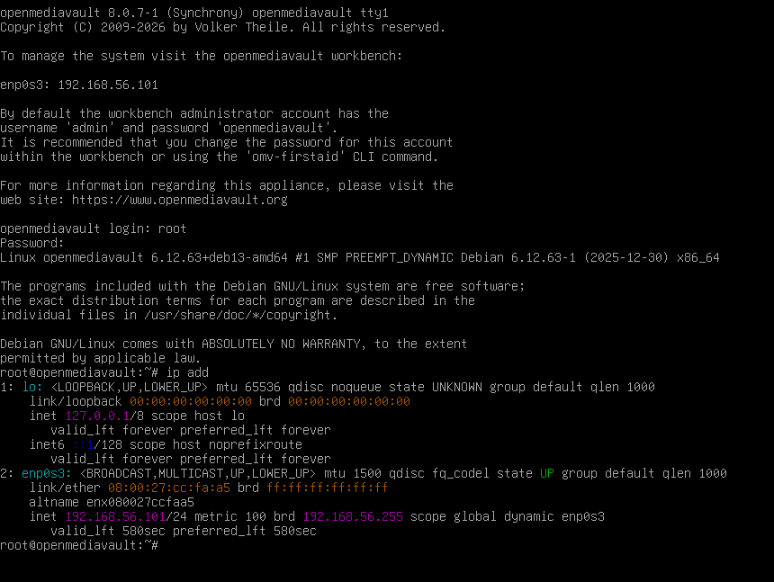

  - Клиентский интерфейс
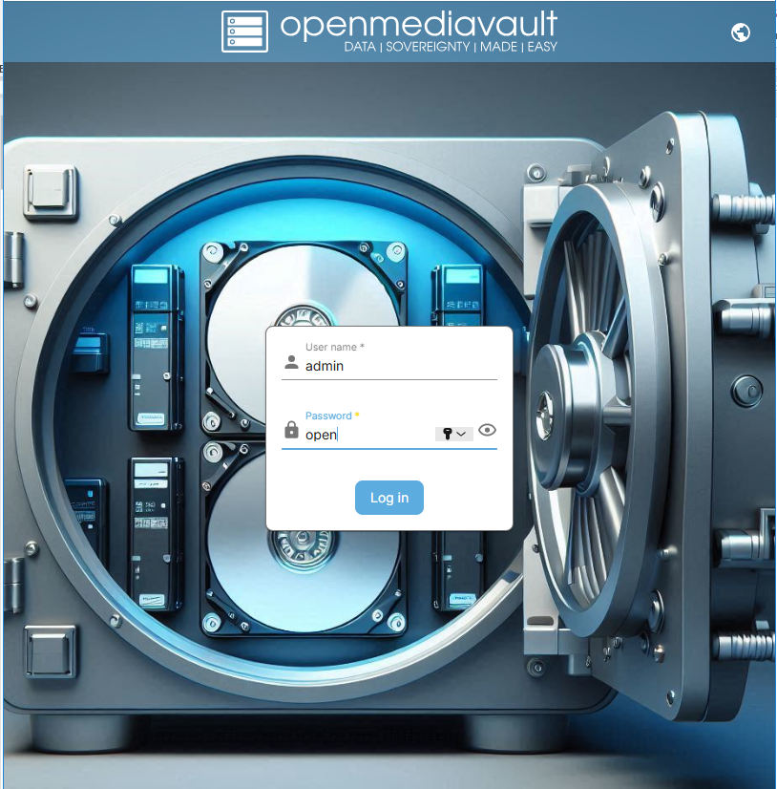
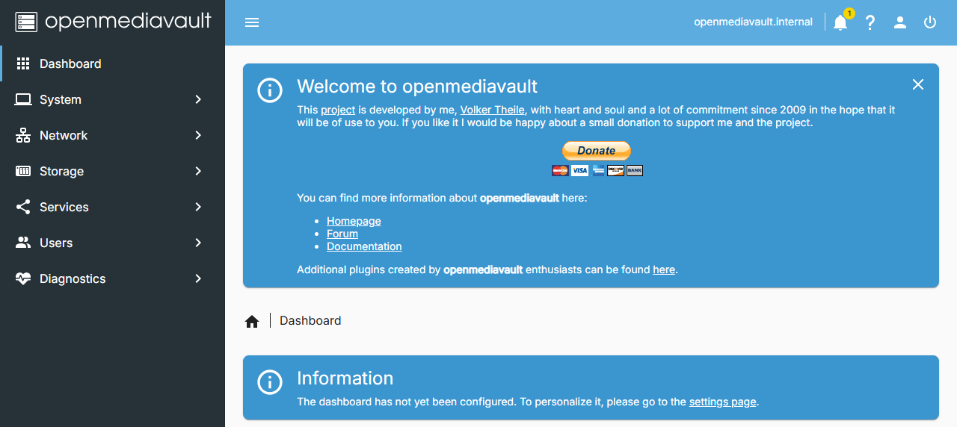
    - Создаем новый диск
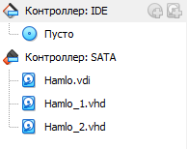
    - Настраиваем ФС
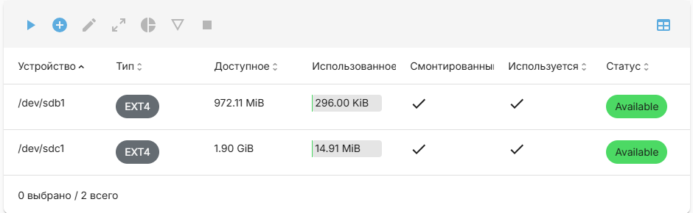
    - Настраиваем общий каталог
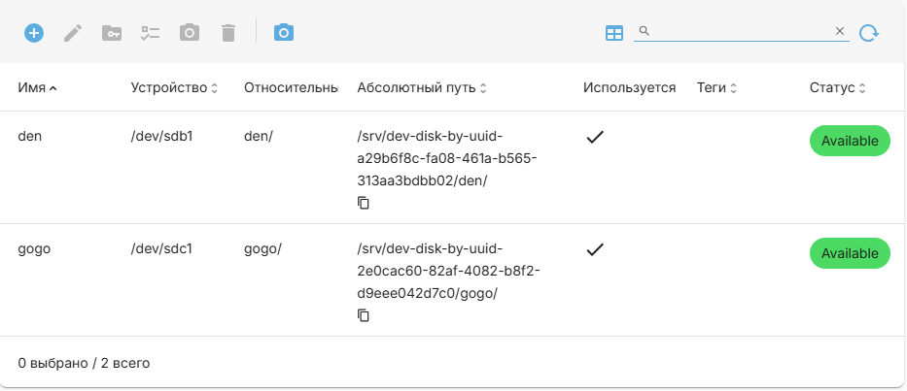
    - Настраиваем SMB
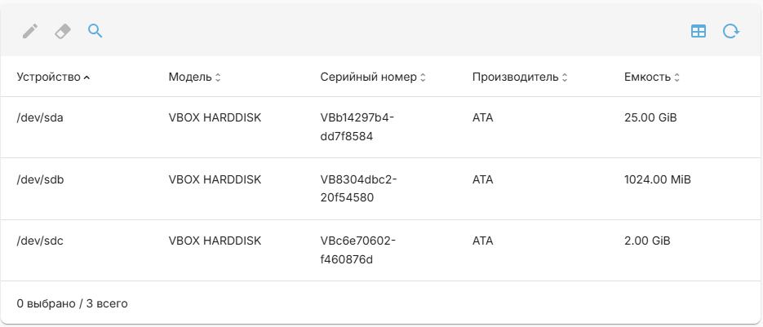
    - Папка
  - Загружаем файлы
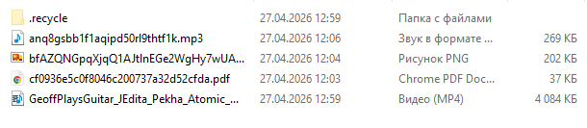
- Разработать руководство по установке openmediavault согласно ГОСТ
Это файл руководство.docx
- Разработать сравнительную характеристику гостевых ОС

